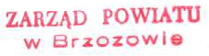
UCHWAŁA NR 215/17
ZARZĄDU POWIATU W BRZOZOWIE
z dnia 9 lutego 2017 r.

w sprawie ogłoszenia otwartego konkursu ofert na wsparcie realizacji zadań publicznych w roku 2017
Na podstawie art. 32 ust. 1 ustawy z dnia 5 czerwca 1998 r. o samorządzie powiatowym (Dz.U z 2016 r. poz. 814 z późn. zm.) w związku z art. 5 ust. 4 pkt 2 i art. 13 ust. 1 ustawy z dnia 24 kwietnia 2003 r. o działalności pożytku publicznego i o wolontariacie (Dz. U. z 2016 r. poz. 1817) oraz Uchwały Nr XXIV/129/2016 Rady Powiatu w Brzozowie
z dnia 28 listopada 2016 r. w sprawie uchwalenia programu współpracy Powiatu Brzozowskiego z organizacjami pozarządowymi oraz innymi podmiotami prowadzącymi działalność pożytku publicznego na rok 2017 uchwala się co następuje:
§ 1. 1 Ustala się następujące zadania przewidziane do wsparcia organizacjom pozarządowym oraz podmiotom, o których mowa w art. 3 ust. 3 ustawy o działalności pożytku publicznego i o wolontariacie, w zakresie ochrony i promocji zdrowia oraz działań na rzecz osób niepełnosprawnych:
- działalność profilaktyczna i edukacyjna, dotycząca zdrowia i jego ochrony;
- promocja zdrowego stylu życia i akcentowanie znaczenia zachowań prozdrowotnych.
- Ustala się następujące zadanie przewidziane do wsparcia organizacjom pozarządowym oraz podmiotom, o których mowa w art. 3 ust. 3 ustawy o działalności pożytku publicznego i o wolontariacie, w zakresie ekologii i ochrony zwierząt oraz ochrony dziedzictwa przyrodniczego - wspomaganie organizacji rajdów turystycznych, imprez
i przedsięwzięć o zasięgu powiatowym mających na celu popularyzację idei ochrony przyrody.

§ 2 .1 Na sfinansowanie zadań wymienionych w § 1 ust. 1 zostanie udzielona dotacja
z budżetu Powiatu Brzozowskiego w łącznej wysokości 20 000 zł.
- Na sfinansowanie zadań wymienionych w § 1 ust. 2 zostanie udzielona dotacja
z budżetu Powiatu Brzozowskiego w łącznej wysokości 5 000 zł.

§ 3. 1. Ogłasza się otwarty konkurs ofert na wsparcie realizacji zadań publicznych wymienionych w § 1.
- Ogłoszenie o konkursie stanowi załącznik do uchwały.

§ 4. Wykonanie uchwały powierza się Staroście Brzozowskiemu.
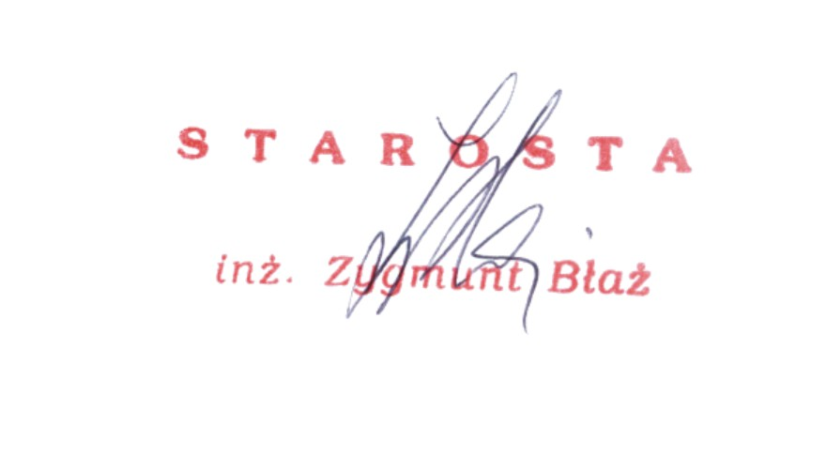
§ 5. Uchwała wchodzi w życie z dniem podjęcia.

